Nacrtajte zelenu crtu debljine 2 t., krug ispunjen žutom bojom sa plavim rubom, plavi kvadrat veličine 3x3 cm.

Napravite tablicu kao na slici.

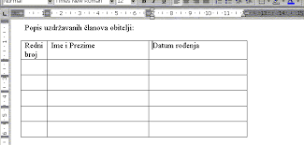

Napravite osmosmjerku dimenzija 7x7 na temu po želji. Ispod tablice napišite riječi koje treba naći. Ostatak popunite s konačnim rješenjem koje također napišite. Konačno rješenje može imati maksimalno 10 slova.

Kako možete označiti cijelu tablicu? Opišite.

Od čega se sastoji tablica?

Da li je moguće dodati redak u već napravljenu tablicu. Ako da, kako to napraviti?

Koja je razlika kod brisanja tablice sa tipkama delete i backspace?

Koju tipku treba držati pritisnutu ako želite označiti dijelove tablice koji nisu međusobno povezani (npr. 1. i 3. stupac)?